其实，就是想记录一下十年前自己读高中的事情。我原本是写在我高中的贴吧，结果他们把我的帖子设为不准回复 并且屏蔽了帖子一段时间。担心自己的帖子会被彻底删除，所以搬运到这里来。顺便再补充一些其实相反在贴吧里不好写的事情。就当碎碎念一个人记录点什么。如果有什么地方，说得不准确，希望别骂我T_T 这件事情或许到现在都是我的心里黑洞，请轻拍。 但我是在我认知范围内诚实的表述。

其实内心还是挺矛盾的，我一边很想表达，一遍又很害怕，另一边又觉得不应该浪费时间在这里，但其实我的确经常会想起这些事情。

原题：十年前 在这个贴吧 我被同学网暴

憋了很久的故事，突然很想写出来。 当时，起因为我玩得最好的同班同学 在高三的时候公开了我的日记。因为日记了写了一些和其他人不一样的观点和看法，导致一路被骂以及之后的校园冷暴力。开启了我目前最黑暗的人生时刻。

明明是制度上的问题，可我却要去承受这些结果。这件事改变了我太多太多。以至于，即便是现在，我都会在想，如果当时没发生那些事情，现在的我会不会不一样？会不会更优秀？会不会站在更好的平台？会不会有更好的人生？但我能确定，我可能会活得更开心一些。

后来因为这件事情，上大学后，我写了几万字的东西，找到了当时校长，第二年就看到我们学校取消重点班的消息。 现在得我，已经在别的国家，继续努力生活。只是好想找回，那时候的自己，告诉那个十几岁的小孩“别哭，你没错。”

就像大部分经历过校园暴力的人一样，这样经历会成为不可能被磨掉的回忆。那种极度的愤怒，被突然群攻的极度恐惧，被自己朋友的背叛，然后班级里的冷暴力，我在高三后来交的朋友也会被他们挑拨离间。这些让我一度开始抑郁，想自杀。

而今天，我依然能看到学生给老师封神 盲目崇拜的行为，而这样行为的背后是，假如这个班级有一个观点不同的人，就会被暴力对待。而有些这样的行为是被被簇拥的老师所默许。

我现在也不愿意忘记我的这段经历，因为这段经历成为了我后续人生的很大的动力。高三那年之后，我做过很多事情。把自己的经历写下来，第一次去找了当时的校长，一年后，二中开始公平分班。当时没有一家媒体所报道，我就偷偷找了南宁晚报，当时上了教育板块。再过了一年，南宁早班头版头条，全广西取消重点班（虽然不知道现在如何了）。这件事情给了我莫大的鼓励，也让我慢慢从高三同学的阴影中走出来。后来拿到联合国的实习，非常开心，联系当时的校长，当时他写了个微博，大概就是讲：那些勇敢来到办公室的学生后来都怎么样了。

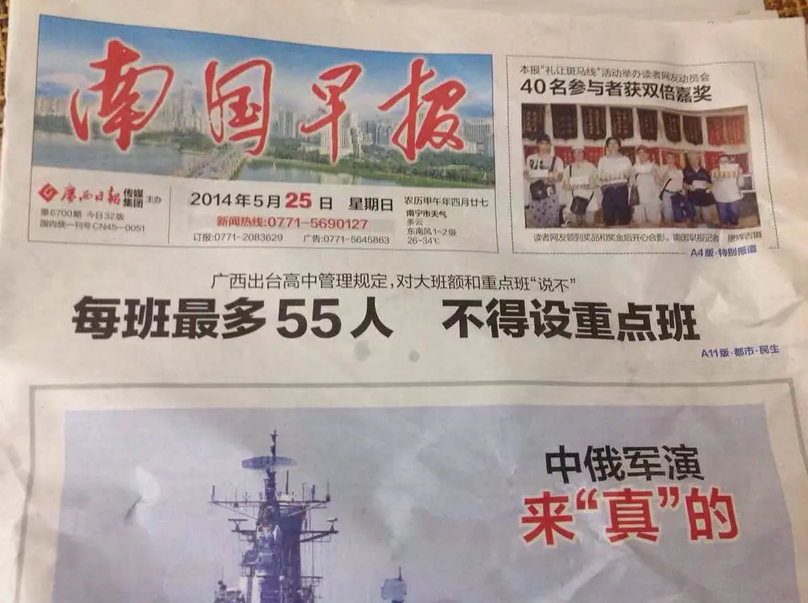

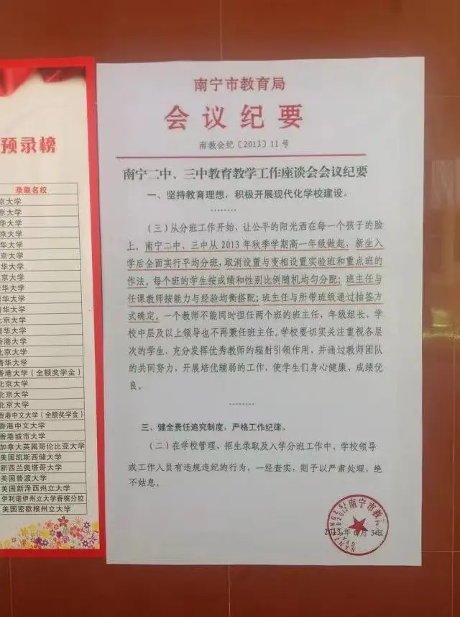

就这个公告没啥媒体报道

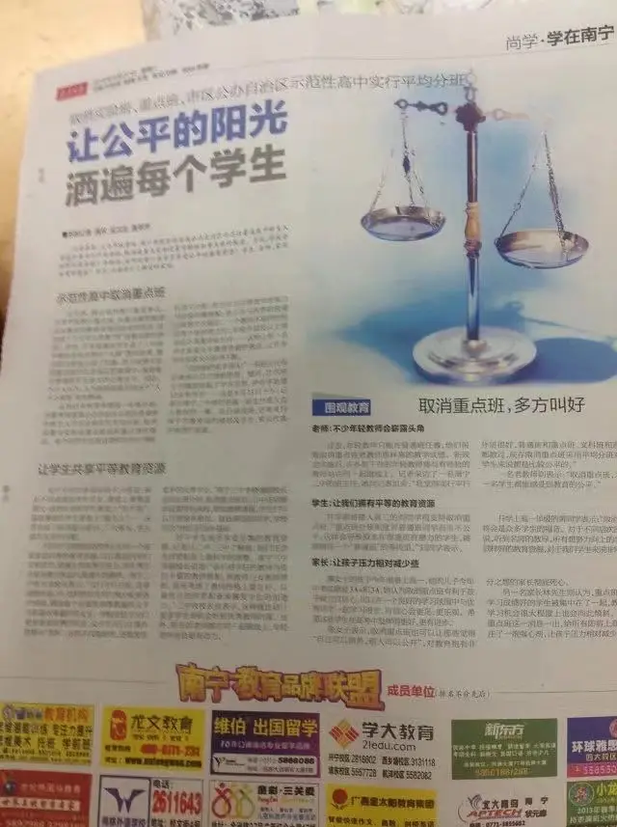

于是我去找了晚报

（其实我也清楚，那些文件表面上怎么怎么写，实际学校都会其他操作。但这样的结果出来，我内心还是有些安慰的。这件事让我move on了很多。）

后来也没怎么样，我不是什么好学生，也不是什么聪明的学生，也不是什么优秀的学生。我就是一个普普通通有优点优缺点的学生。但依然到今天，我相信我当时同班同学都可以戳着我的脊梁骨说 “你不懂感恩”“你是个垃圾”"神经病“ 。反正数不清的谩骂。但也因此锻炼了我强大的内心，别人越是骂，越是想好好做。

但我也希望，不再有其他人经历这样的经历。如果有同学处在这样的环境，我希望你一定要向周围人群求帮助，一定要相信自己，一定不要放弃。你一定你的未来会大有不同。

当时在贴吧被骂的部分，其实只是一小段。当年我有两个QQ，其中一个只加了我关系很好的同学和朋友。我也只在那个QQ的空间写日记（时代的眼泪）。在那个班，我只加了2个。其中一个就把我的日记公开了。日记里我写了啥？我大概就写了：这个老师被调走 大概就是因为这个班纪律又差，成绩又垫底，大家自作自受。 (至今都想问，我写的有啥错？啊？这不就是何海彬当时被调走的最直接原因么？！）

我还记得当时的班长是怎么评论我的日记的 （大意）：这里也太冷清了，我们来骂你给你增加人气。

当时在这个贴吧，有些帖子在讨论那个老师调职的问题。其实我没有参与讨论，毕竟当时我已经被骂了。我记得当时有一个人在帖子里，说了一句跟我观点类似的事情。然后紧接着就有好几个用户点着我名字缩写骂。当时人比较单纯，完全愣住了。觉得好委屈，好奇怪，好莫名其妙。 其实我有点想再把它个帖子找出来，可到今天，我觉得我还是没有那么大勇气再去看一次。虽然我也知道，那些骂我的话，翻来覆去不过就是那几句。

我高中毕业后，单独和背调职的老师吃过一次饭。我也有问过他被调的原因，他好像是默认 有些比较有影响力的人给学校带来一些压力 （反正不是我这种普通人能做到的）。我也问过他知道我的事情么？他说他知道，他叫他们不要做得太过分。

还问了他为啥这个班，虽然是普通班，但成绩最好的人还是和其他班级有比较大的差距。他说 因为刚分班的时候，成绩排名前 （二）三（四）（记不太清了）的人都直接出国了。

很多年后的有一天，我梦里突然梦到到时的事情。我依然一股悲愤的情绪涌起来。可他们呢，继续着他们无忧无虑的人生。 这或者是每一个被伤害、伤害人的真实写照。 我也不觉欠我什么。但把我日记公布的人，再后来，遇到了我。她还说，她把当做朋友。还问我借钱要去海南岛旅游。好好笑哦。

以前有段时间，我有时候也会恨自己，为什么那么包子，自己又没做错，没什么不大声说出自己的感受，为什么不反抗（当时就算他们骂，我也没说什么，那时候是想着息事宁人。可他们不会这么认为。我当时是有把它们当同学，可它们把我当什么呢？现在我应该和他们一向，互为敌视）。甚至会觉得自己现在做什么都没意义，什么都无法改变。也会耿耿于怀自己的高考，觉得自己被这件事情严重影响，所以考不好：本身学习压力就重，还要每天去学校见仇视自己的人。（以前的自己，是那种班级比较呆的那种努力学习的学生，所以就会很在意高考，其实后来也慢慢意识到，高考只是一部分。但当时这样反反复复之后就在大学时候开始抑郁，一直到看到登报的事情之后，才好转）

但其实我也看过一些up主或者帖子分享他们在学校被人暴力的事情。也和自己的朋友聊过他们经历的校园暴力。说句大实话，我经历的真的和他们比起来，比较小。我的大部分是冷暴力，比如故意不给我试卷。最严重的可能就是有个女同学当面，说了一句cao ni ma。

其实我很感激当时那位校长，他让我明白了一件事情，我的声音是可以被听到的，我是可以在我力所能及的范围能改变这个环境。

在何海彬崇拜贴里面，竟然爬到一个层。一个层主说 了一句话关于那个老师不太好的话，另外两个层主就回复“我知道你是谁，我要把你揭发” 揭发、、、揭发、、、揭发、、、、

<https://tieba.baidu.com/p/427650826>

“揭发一下你”

今天我还想到一点。为什么面对学校的调令，何老师多次有意无意向学生表达自己的无奈和不舍，例如课上说“好不容易带了两年，还差一年就完满了，可惜了” 之类的话。但这样的做法 是否很合适？作为教师，作为职业人，这真的妥当么？虽然我很理解当时老师不想被调走的心情，或许不愿意走的心情难以遮掩，但这些行为，或多或少，把大家的情绪推到一个高点。

如果有一天 何海彬老师能看到我写的东西，我不指望您能有一丝抱歉，但我希望你可以想一想我提的问题：这真的合适么？有这样的封神贴真的很骄傲么？！有这样的封神贴很享受么？！

有一本书 叫 乌合之众；有一部电影叫 浪潮。

其他一些补充，有些话可能有点出格。当年二中太乱了，我也太不幸运了，看到了很多乱七八糟的东西。

我们高三的时候，转来了个复读生，他是上一届重点班的学生（他也是个人渣 但涉及私人问题 我就按不多说了 但也是这样一个人渣，启发了我对重点班普通班的思考）。后来据这个复读生转述，他家给学校交了很多额外多的钱，为了能再复读的时候在本校上课。然后年级组长，跟他说，我在的班级是全年级最好的普通班，班级里好几个是普通班年级前50。 然后他信了，就来了我在的班级啊。后来他说：第一天看你们班午读，我就想退回复读班。

而更 离谱他妈给离谱开门的是后面这段。这位同学转进来的时候，跟多同班同学的家长要求把这位成绩好复读生座位安排在他们小孩旁边。有各种区ji单wei一把手二把手的ling dao给高三班主任施压，高三班主任为了不冲突任何一边，就他先安排到我这些被啥背景的学生旁边。这些我之所以知道，是因为我妈妈跟老师聊过一下这些事情。复读生坐在我旁边，然后我们就关系不错。而这位复读生因为跟我关系不错，开始被他们严重排挤起哄。有一个晚自习前，班主任还当着所有人的面简单的说了两句大家。

高二，我的一个同班同学，说过一句话，当年没见过什么世面的我，听完感觉非常吃惊。他说：我爸说我来学校是不需要好好学习的，跟同学搞好关系就行了。后来的几年我才明白，我在的这个普通班，一点都不普通。一些特别家庭的孩子 不管是正常考取还是跺脚其他费用的，都会安排进这个班。【这也解释为啥背调职的老师说 成绩前三名的都直接出国读了。成绩又好家庭又好）】

高一还是高二的时候，某些老师上课吹水的时候会提到，为啥我们学校整体数据比不上其他地级市的高中啊。因为我们学校又要接受市领导的关系户，还要接受区领导的。 现在想想有点道理哦。

只能断断续续的写。有些地我回头再看，也有写得很不完整的地方。

南宁二中普通班的晚自习是怎么样的呢？ 我见过两种。 高一的时候在一个比较好的普通班，晚自习真的好安静，真的是安静到一根针掉到地上都能听到。那时候进入学习状态，对我而言就是几分钟的事情。那个时候也是我高中成绩最好的阶段。（当时高一的班主任希望我学文科，能留下来，我现在好后悔，应该听她的） 高二的时候，文理分班去了这个班级。晚自习打牌，过生日粉蛋糕，聊天。反正没几个晚上是安静的。我当时甚至带着作业想去楼道里看书，真的太吵了。现在回想起来，还是这句话“真TMD太吵了”。（为什么当年不知道耳塞和bose耳机 哎）

在我的那个时候，有一种说法，如果你是成绩特别拔尖的，那就去二中，如果你是成绩普通的你就去三中。因为二中会比较重视尖子生。

的确，当时，二中会把普通班和重点班完全分别对待。使用的教辅不同，甚至排名分开排。而教师安排方面，重点班也是有最好的教师资源。重点班上课的时间也比普通班多一些。也就是说，从教学上，管理上， 学校传递出一种: 从没高考前，就默认，你们普通版的人就别跟重点班的人比较，你们普通版的人，就只要乖乖做普通班的学生。 其实也很理解学校为了升学率做出这样的决策。但是，真的需要这样给一群未成年人的未来提前贴好标签么？当年的二中是根据中考成绩分班，分班之后也不会再有太大的变化（重点班没有末位淘汰制）假如学校正常招生，其实能上二中的，都是智力和能力接近的一群人啊，最多在这群人里面有极个别智商处于正态分布末端的。但难道，教育不是应该让学生发挥出更多可能性么？ 难道应该是提前给人规定好上限么？！

不管2A+ 3A+还是4A+ 5A+ 6A+， 我们都是正常符合了各种规定被录取进入二中的。在入校门前，我们或许因为初中教育资源不同而分数不同，或许液仅仅是因为中考那天发挥不同而分数不同，或许因为家庭环境影响而分数不同。但进入校门之后，我们被学校再次分隔开来。或许对于普通版的人来说，你们最能接近重点班的时候就是在二中。此时，重点班只隔普通班几个教室。高考以后，隔着的是不同高校。那未来呢？

可当时有个更糟的是，学校不完全正常招生（不完全正常招生指的是 招收分数极低的关系学生 又叫做条子生）。不正常招生其实也能理解，还不正常平均分班。这个真的很难理解。 （我朋友说 我谈的这几点都是，不正常里的正常，是被大部分接受的不合理。表示认同）

关于重点办普通班，最离谱的一句话我是听一个重点班的学生说的。他说的“学校当然需要招生那些关系户，学校需要这些钱呀。重点班的学生自由的做使用各种材料做化学实验，这些钱从哪来” 所以呢？关系户招进来，学校收到的好处留给重点班，为什么关系生不放在重点班而放在普通班呢？我不认为他说的事情是事实，但是他身上所体现出来 “重点班高人一等”的观念令我感到困惑。

所以我认为当时我遇到的那位校长，真的很牛批。他取消重点班，均衡化教育资源，还拒绝接受关系生。这每一条，都对学校自身利益不好。但的确，是在守护大部分普通人对于这个全区数一/数二/数三/数四 中学的的教育理想形象。当时报社去采访他的时候，我也跟着去了。听他解释和阐述他的做法和管理理念的时候，觉得很感动。除了前面提到的，学校还让那些特别优秀的老师开设而外的辅导课，讲难题讲精华，面对全年级开放。想学的学生有机会学，想学的学生都有机会听到优秀的教师的课。（虽然我也觉得执行起来会有难度，但是 这也是一种进步把）。

但后来我也遇到自己的一个学妹。当时我们一起上一个课。她却说她希望有重点班。可是她怎么确定，她一定有进重点班的实力呢？ （我当时没觉得她有特别突出或者聪明）就算有实力，那又怎么保证中考的时候，她正常发挥能进重点班呢？为什么天然的会去假设自己拥有比别人更高的特权？

这位学妹让我明白，不要跟大环境作斗争。

跟位柳高的有人吃饭聊天。聊起这事，他严肃听着我说的事情，但是当我说到“我在的班级 五十多人只有 11-13个人上一本”。他没给绷住 笑道 “这就是南宁二中普通班的实力吗？” 我说：“只是我不太幸运”。

是呀，稍微把句子装饰一下，变成这样 “中国百强中学， 一个班， 十个人上一本”。的确有点搞笑。

他说他在柳州高中的时候也是，实验班的老师很好。如果能有一个实验班的老师教普通班，那着个班级很幸运，能让学校公平分配教师资源，“我觉得应该给你立块碑！” 我说“墓碑么？这经历的确是像死过一次一样”。

突然想起曾经认识的另外一个人。她是我的小学班长。小学的时候，成绩好性格好，老师喜欢同学喜欢，非常活泼可爱的一个人。她读的是三中，高二那年的元旦夜，她还带着我混进了三中参加通宵晚会。那是我最后一次见她。

几年后，从另外一位小学好友那听到了她的一些消息。她高考职高都没考上，再复读，只去读了个职高。出来工作做收银员，都被辞退。她在高三那年跟我一样经历的类似的冷暴力事件。在那之后，她一直没走出来，一直陷在里面。曾经那个充满希望的人，就这样没了。

如果我也没走出来，是不是也会变成那样。。。其实很想见她 很想帮她 因为真的理解她的感受和想法已经无法move on的状态，但她拒绝除了那位小学好友以外的人。

大部分时候，当我们在谈南宁二三中时，都是在谈那些成绩优异 品学兼优的学生，漂亮的高考成绩。可在这背后，依然有很多东西需要被看到。收到来自三中的同学的私心，她分享了她的故事，而我惊讶于那么多年过去了，南宁二三中依然对校园暴力这类的事件没有任何合理有效的干预。如果全广西区最好的几个学校都做不到，那么，广西也不会再有更多的学校能做到了。

哎，如果还有人能在这方面继续努力的话...或许以后也不会再有人关心这些了。

学术上，在我本科的时候，冷暴力研究做的人不多。但做我的那篇论文过程中，还是解答了我很多困惑。

又突然想起一个细节，有位同学，高二的时候我们闲聊，他说，如果他高考能超过一本线20分，他爸妈就可以让他去清华。当然，最后他没去，可能只是因为没能高一本线20分吧~

其实我也不想经历这些，我也想向其他人一样，有一个个普普通通的高中生活。如果那个时候的大人们能把事情做好就好了。